Resolución del Pleno del Instituto de Transparencia, Acceso a la Información Pública y Protección de Datos Personales del Estado de México y Municipios, con domicilio en Metepec, Estado de México; de fecha veintitrés (23) de febrero de dos mil veintidós.
VISTO el expediente electrónico formado con motivo del recurso de revisión 00223/INFOEM/IP/RR/2022 promovido por un usuario del Sistema de Acceso a la Información Mexiquense (SAIMEX), quien no proporciono nombre o seudónimo para ser identificado y quien en lo sucesivo será identificado como RECURRENTE, en contra de la respuesta del Organismo Descentralizado de Agua y Saneamiento de Chicoloapan, en lo sucesivo el SUJETO OBLIGADO, se procede a dictar la presente resolución, con base en los siguientes:

ANTECEDENTES
- El día dieciséis (16) de noviembre de dos mil veintiuno, el particular presento a través del Sistema de Acceso a la Información Mexiquense (SAIMEX), la solicitud de información pública registrada bajo el número 00015/OASCHICOLO/IP/2021 mediante la cual solicitó lo siguiente:
“TOMANDO EN CUANTA QUE ES UN DERECHO HUMANO EL CONTAR CON AGUA POTABLE: 1) Requiero digitalmente el extracto conforme a su manual de procedimientos donde se muestre el procedimiento para para conectar una toma de agua respecto de un predio que no cuenta con el servicio; 2) Requiero fundado y motivado así como los requisitos para solicitar al sistema de aguas el servicio para una nueva toma de agua respecto de un predio que no cuenta con el servicio de agua; 3) Requiero fundado y motivado por parte de la unidad administrativa responsable sobre la cantidad de documentos que se deben de presentar para solicitar el servicio de de una nueva toma de agua potable y el numero de copias simples a presentar; 4) Requiero el fundamento legal y administrativo del costo para el ejercicio fiscal 2021; 5) Requiero el nombre completo, cargo y detalles sobre a quien va dirigido el escrito de petición para el servicio de una nueva toma de agua; 6) En cuanto tiempo se obtiene una respuesta una vez ingresado el escrito de petición de una nueva toma de agua potable; 7) Ubicación de la oficialia de partes para ingresar peticiones y escritos al sistema de aguas; 8) Nombre del responsable de recibir los escritos y peticiones en el sistema de aguas; 9) Horario de recepción de escritos y peticiones en el sistema de aguas del municipio de chicoloapan.” (sic)
- Señaló como modalidad de entrega de la información: a través del SAIMEX.

- El SUJETO OBLIGADO no emitió respuesta a la solicitud de acceso a la información pública, con motivo del recurso de revisión 00223/INFOEM/IP/RR/2022.

- El día veinte (20) de enero de dos mil veintidós, el RECURRENTE interpuso el recurso de revisión, señalando como:

Acto impugnado: “la negativa de entregar la información requerida“(Sic)

Razones o Motivos de inconformidad: “la negativa de entregar la información requerida” (Sic)

- Se registró el recurso de revisión bajo el número de expediente al rubro indicado, asimismo con fundamento en lo dispuesto por el artículo 185 fracción I de la Ley de Transparencia y Acceso a la Información Pública del Estado de México y Municipios se turnó a la Comisionada María del Rosario Mejía Ayala, con el objeto de su análisis.

- La Comisionada Ponente con fundamento en lo dispuesto por el artículo 185 fracción II de la ley de la materia, a través del acuerdo de admisión de fecha veinticinco (25) de enero de dos mil veintidós, puso a disposición de las partes el expediente electrónico vía SAIMEX a efecto de que en un plazo máximo de siete días manifestaran lo que a derecho convinieran, ofrecieran pruebas y alegatos según corresponda al caso concreto, de esta forma para que el SUJETO OBLIGADO presentara el informe justificado procedente.

- El SUJETO OBLIGADO no rindió informe justificado, por su parte el RECURRENTE fue omiso en realizar manifestaciones, presentar pruebas, alegatos o expresar lo que a su derecho conviniera y asistiera.

- El treinta (30) de enero de dos mil veintidós, el RECURRENTE presentó su desistimiento, el cual será objeto de análisis en líneas subsecuentes.

- La Comisionada Ponente decretó el cierre de instrucción en fecha cuatro ( 04 ) de febrero de dos mil veintidós a efecto de presentar al Pleno el correspondiente proyecto de resolución y- - - - - - - - - - - - - - - - - - - - - - - - - - - - - - - - - - - - - - - - - - - - - -

CONSIDERANDO

PRIMERO. De la competencia
- Este Instituto de Transparencia, Acceso a la Información Pública y Protección de Datos Personales del Estado de México y Municipios, es competente para conocer y resolver del presente recurso de conformidad con el artículo: 6, apartado A, fracción IV de la Constitución Política de los Estados Unidos Mexicanos; 5, vigésimo noveno, trigésimo y trigésimo primero, fracciones I, II, III, IV y V Constitución Política del Estado Libre y Soberano de México; artículos 1, 2 fracción II, 13, 29, 36 fracciones I y II, 176, 178, 179, 181 párrafo tercero y 185 de la Ley de Transparencia y Acceso a la Información Pública del Estado de México y Municipios; y 10, 7, 9 fracciones I y XXIV, y 11 del Reglamento Interior del Instituto de Transparencia, Acceso a la Información Pública y Protección de Datos Personales del Estado de México y Municipios.

SEGUNDO. De la oportunidad y procedencia.
- Es de precisar, que la Ley de Transparencia y Acceso a la Información Pública del Estado de México y Municipios, en el artículo 178 describe la procedencia del recurso de revisión, asimismo señala que el plazo del SUJETO OBLIGADO para entregar la respuesta a una solicitud de información pública, es de quince días hábiles posteriores a la presentación de ésta; por lo que, transcurrido este término, cuando no entregue la respuesta a la solicitud dentro del plazo previsto en la Ley, la solicitud se entenderá negada y el solicitante podrá interponer el recurso de revisión previsto en el ordenamiento en cita.
- Por ende, se constituye la figura jurídica de la negativa ficta, cuya esencia es atribuir un efecto negativo al silencio de la autoridad administrativa frente a las instancias y solicitudes que hagan los particulares, lo cual encuentra sustento en lo que establece el artículo 178 segundo párrafo de Ley de Transparencia y Acceso a la Información Pública del Estado de México y Municipios, que dispone; ante la falta de respuesta del SUJETO OBLIGADO, dentro de los plazos establecidos en esta Ley, a una solicitud de acceso a la información pública, el recurso podrá ser interpuesto en cualquier momento.

- Por lo que, tratándose de la negativa ficta no existe respuesta que se haga del conocimiento al particular, a partir de la cual pueda computarse el plazo legal establecido, por tal motivo es pertinente señalar que no existe plazo para la interposición del recurso de revisión, sirviendo de apoyo a lo anterior lo que dispone el Criterio de Interpretación en el orden administrativo número 001-15, emitido por el Pleno del Instituto de Transparencia y Acceso a la Información Pública del Estado de México y Municipios, en la Sexta Sesión Ordinaria, y publicada en el Periódico Oficial “Gaceta del Gobierno” el veintitrés (23) de abril de dos mil quince, relativo a la interposición del recurso de revisión en cualquier tiempo cuando exista negativa ficta, que señala:
Criterio 0001-15
NEGATIVA FICTA. PLAZO PARA INTERPONER EL RECURSO DE REVISIÓN TRATÁNDOSE DE. “El artículo 48, párrafo tercero de la Ley de Transparencia y Acceso a la Información Pública del Estado de México y Municipios establece que, cuando no se entregue la respuesta a la solicitud dentro del plazo de 15 días establecidos en el artículo 46 de la Ley de la materia, se entenderá por negada la solicitud y podrá interponerse el recurso correspondiente. Por su parte, el artículo 72 del mismo ordenamiento legal establece el plazo de 15 días para interponer el recurso de revisión a partir del día siguiente al que tuvo conocimiento de la respuesta recaída a su solicitud, sin que se establezca excepción alguna tratándose de una falta de respuesta del sujeto obligado. Así, entonces, resulta evidente que, al no emitirse respuesta dentro del plazo establecido, se genera la ficción legal de una respuesta en sentido negativo; en el entendido de que el plazo para impugnar esa negativa podrá ser en cualquier tiempo y hasta en tanto no se dicte resolución expresa; es decir, mientras no haya respuesta por parte del Sujeto Obligado, momento a partir del cual deberá computarse el plazo previsto en el artículo 72 de la citada Ley.”

- Lo anterior, se explica porque la ausencia de una respuesta en la solicitud constituye un acto que vulnera el derecho de manera continua y actualizable cada día, en tanto no se emita la respuesta a la que esté impuesto el SUJETO OBLIGADO.

- Por otro lado, de la revisión al expediente electrónico contenido en el sistema SAIMEX, se desprende que la parte solicitante, en ejercicio de su derecho de acceso a la información pública en el expediente que se revisa, tanto en la solicitud de información como en el recurso de revisión, no señaló su nombre para ser identificado, ni se tiene certeza sobre su identidad. Sin embargo, es importante señalar que el nombre de los Solicitantes y Recurrentes no es un requisito indispensable para la tramitación del acto procesal específico en materia de acceso a la información, ello en estricto apego al numeral 155 párrafo tercero de la Ley de la materia, en concatenación con el 180 del mismo ordenamiento.

- Esto es así, ya que de conformidad con los artículos 6, apartado A, fracciones III y IV de la Constitución Política de los Estados Unidos Mexicanos; 5, párrafos trigésimo, trigésimo primero y trigésimo segundo, fracciones III, IV y V, de la Constitución Política del Estado Libre y Soberano de México, se establece que toda persona, sin necesidad de acreditar interés alguno o justificar su utilización, tendrá acceso gratuito a la información pública, a sus datos personales o a la rectificación de éstos, además de que se establecerán mecanismos de acceso a la información y procedimientos de revisión expeditos que se sustanciarán ante los organismos autónomos especializados e imparciales que establece la Constitución Federal y Local.

- Por lo cual, de una interpretación sistemática, armónica y progresiva del derecho humano de acceso a la información pública se aprecia que toda persona, sin necesidad de acreditar interés alguno o justificar su utilización, deberá tener acceso a la información pública, es decir, dicho derecho fundamental exime a quien lo ejerce, de acreditar su legitimación en la causa o su interés en el asunto, lo que permite la posibilidad de que inclusive, la solicitud de acceso a la información pueda ser anónima o no contener un nombre que identifique al Solicitante o que permita tener certeza sobre su identidad.

- Asimismo, como lo establece la Convención Americana en su artículo 13, el derecho de acceso a la información es un derecho humano universal y en consecuencia, toda persona tiene derecho a solicitar acceso a la información.

- De igual forma, la Corte Interamericana ha precisado que no es necesario acreditar un interés directo ni una afectación personal para obtener la información en poder del Estado, excepto en los casos en que se aplique una legítima restricción permitida por la Convención Americana.

- Por lo tanto, el nombre de la SOLICITANTE y subsecuente RECURRENTE no puede ser considerado como un requisito indispensable de procedencia del recurso de revisión que nos ocupa, ya que el acceso a la información no está condicionado a acreditar algún interés ya sea jurídico o legítimo, máxime que es un elemento subsanable por este Órgano Resolutor.

- Consecuencia de lo anterior, esta Ponencia Resolutora advierte que el escrito contiene las formalidades previstas por el artículo 180 último párrafo de la Ley de Transparencia y Acceso a la Información Pública del Estado de México y Municipios, por lo que es procedente que este Instituto de Transparencia, Acceso a la Información Pública y Protección de Datos Personales del Estado de México y Municipios, conozca y resuelva el presente recurso.

TERCERO. De las causales del sobreseimiento

Del Desistimiento.

- En el presente asunto en particular, el Sistema de Acceso a la Información Mexiquense en el numeral 6, tiene como estatus “Recurso de Revisión Desistido” y el usuario que realizó el movimiento, fue el RECURRENTE; se inserta imagen de referencia:

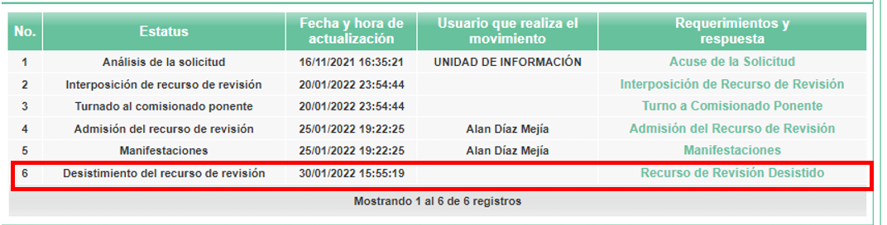

- Al presionar el apartado del desistimiento, se aprecia la siguiente leyenda “Me desisto por así convenir a mis intereses.”, se inserta imagen de referencia:
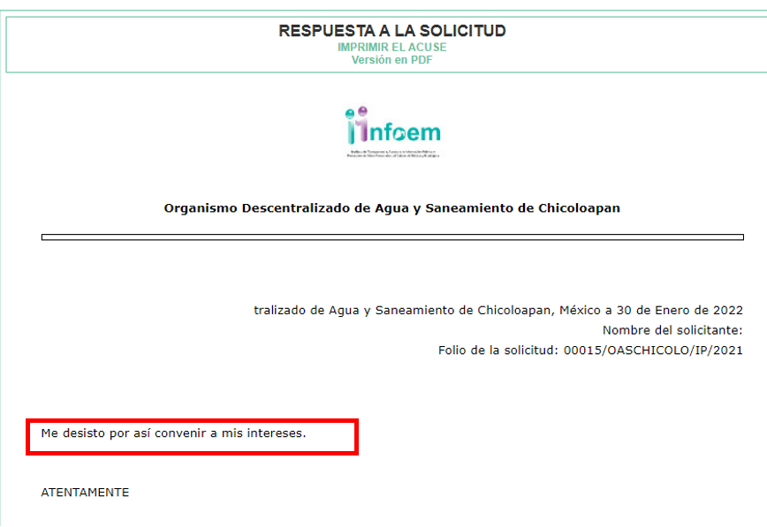

- Cabe señalar que el desistimiento únicamente puede ser seleccionada por el dueño o usuario de la cuenta. Automáticamente el sistema, al activar la opción para el desistimiento, emite una ventana de alerta al usuario, con el objeto que confirme que efectivamente es su deseo desistirse del recurso; actuación que se constituye como un desistimiento expreso.

- En ese orden de ideas se colige que el RECURRENTE de propia voluntad sin existir coacción o dolo, en ejercicio de sus derechos se desiste del presente recurso en que se actúa, en este sentido el artículo 192, fracción I, de la Ley de Transparencia y Acceso a la Información Pública del Estado de México y Municipios, establece lo siguiente:

“Artículo 192. El recurso será sobreseído, en todo o en parte, cuando una vez admitido, se actualicen:
  - El recurrente se desista expresamente del recurso;…”

- El desistimiento teóricamente es definido como; renunciar o abandonar el ejercicio de una acción procesal o de un derecho reconocido por ley.

- Se debe tomar en cuenta que el desistimiento de manera más precisa es; un acto procesal mediante el cual se manifiesta el propósito de abandonar una instancia, la reclamación de un derecho o la realización de cualquier otro trámite de un procedimiento iniciado, por el particular, pero a su vez dicho acto tiene los efectos legales siguientes; la anulación de todos los actos procesales verificados y sus consecuencias, es decir, se tendría por no accionado el derecho de acceso a la información y por ende a que no haya acto reclamado, en el caso del recurso de revisión.

- Sirve de sustento por analogía la jurisprudencia emitida por la Primera Sala de nuestro Alto Tribunal del País, con número 1a./J. 53/2015 (10a.), que menciona lo siguiente:
INCONFORMIDAD. TRÁMITE Y EFECTOS JURÍDICOS EN EL DESISTIMIENTO DE DICHO RECURSO.
El desistimiento es un acto procesal mediante el cual se manifiesta el propósito de abandonar una instancia o de no confirmar el ejercicio de una acción, la reclamación de un derecho o la realización de cualquier otro trámite de un procedimiento iniciado. En el caso del recurso de inconformidad previsto en los artículos 201 a 203 de la Ley de Amparo, publicada en el Diario Oficial de la Federación el 2 de abril de 2013, la propia ley no contempla explícitamente aquella institución jurídica; sin embargo, en términos del artículo 2o. de dicho ordenamiento, a falta de disposición expresa se aplicará supletoriamente el Código Federal de Procedimientos Civiles y, en su defecto, los principios generales del derecho. Por tanto, para tramitar un desistimiento del recurso de inconformidad es necesario acudir a este último ordenamiento legal, de cuyos artículos 373, fracción II, y 378, se advierte que la secuela del desistimiento es la anulación de todos los actos procesales verificados y sus consecuencias, entendiéndose como no presentada la demanda respectiva, lo que en la especie da lugar, como efecto jurídico, a que se entienda como no reclamado el acuerdo impugnado de que se trata y, en consecuencia, que adquiera firmeza legal.
Tesis de jurisprudencia 53/2015 (10a.). Aprobada por la Primera Sala de este Alto Tribunal, en sesión de fecha primero de julio de dos mil quince.

- Así las cosas, procede el sobreseimiento cuando el acto impugnado queda sin efectos como consecuencia de la aparición de alguna causal de improcedencia. Cuando el propio recurrente se desista expresamente del recurso, efectuándolo de manera voluntaria renunciando a las pretensiones permitiendo dejar de ejecutar los actos necesarios para continuar con el análisis y estudio del asunto.

CUARTO. De la Decisión.

- En el presente asunto en particular y, posterior a la admisión del Recurso de Revisión, el Recurrente por su propio derecho manifestó su deseo de desistirse del procedimiento, terminando así con la Litis del presente asunto.

- La Ley de Transparencia y Acceso a la Información Pública del Estado de México y Municipios establece como una causal de sobreseimiento de los recursos de revisión, el desistimiento expreso de los Recurrente, tal y como fue en el presente asunto en particular, de acuerdo al artículo 192 fracción I de la citada ley.

- Por lo anteriormente expuesto y fundado, este ÓRGANO GARANTE emite los siguientes:

R E S O L U T I V O S

PRIMERO. Se SOBRESEE el recurso de revisión número 00223/INFOEM/IP/RR/2022 por desistirse expresamente el RECURRENTE en términos del Considerando TERCERO de la presente resolución.
SEGUNDO. Remítase al Titular de la Unidad de Transparencia del SUJETO OBLIGADO vía Sistema de Acceso a la Información Mexiquense (SAIMEX), la presente resolución.
TERCERO. Notifíquese al RECURRENTE la presente resolución vía Sistema de Acceso a la Información Mexiquense (SAIMEX.

CUARTO. Se hace del conocimiento del RECURRENTE que, de conformidad con lo establecido en el artículo 196 de la Ley de Transparencia y Acceso a la Información Pública del Estado de México y Municipios, en caso de que considere que la resolución le cause algún perjuicio podrá impugnarla vía juicio de amparo en los términos de las leyes aplicables.

ASÍ LO RESUELVE, POR UNANIMIDAD DE VOTOS, EL PLENO DEL INSTITUTO DE TRANSPARENCIA, ACCESO A LA INFORMACIÓN PÚBLICA Y PROTECCIÓN DE DATOS PERSONALES DEL ESTADO DE MÉXICO Y MUNICIPIOS, CONFORMADO POR LOS COMISIONADOS JOSÉ MARTÍNEZ VILCHIS; MARÍA DEL ROSARIO MEJÍA AYALA; SHARON CRISTINA MORALES MARTÍNEZ (AUSENCIA JUSTIFICADA); LUIS GUSTAVO PARRA NORIEGA; Y GUADALUPE RAMÍREZ PEÑA EN LA SÉPTIMA SESIÓN ORDINARIA CELEBRADA EL VEINTITRÉS DE FEBRERO DE DOS MIL VEINTIDÓS, ANTE EL SECRETARIO TÉCNICO DEL PLENO ALEXIS TAPIA RAMÍREZ

https://archivos.juridicas.unam.mx/www/bjv/libros/7/3270/24.pdf

